IPC Информационно-аналитическое агентство

Конгрессно-выставочный форум «Expopriority’2012» стартовал в Экспоцентре
28.11.12

В Центральном выставочном комплексе «Экспоцентр» с 28 по 30 ноября 2012 года стартовал IV Международный форум по интеллектуальной собственности «Expopriority'2012».
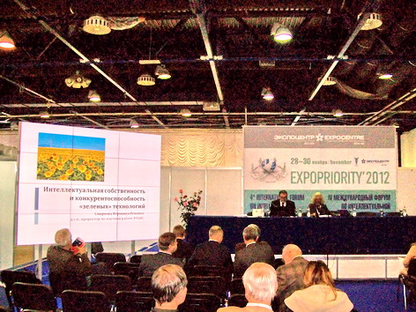
«Expopriority» – это совместный конгрессно-выставочный проект «Экспоцентра» и Торгово-промышленной палаты Российской Федерации. За четыре года своего существования он обрел международную известность и авторитет в профессиональной среде – среди создателей инноваций, патентоведов, научных и деловых кругов, в выставочном сообществе и на государственном уровне.
В этом году Форум проходит при активном содействии Совета Федерации Федерального Собрания Российской Федерации, Федеральной службы по интеллектуальной собственности. Его поддерживают Всемирная организация интеллектуальной собственности (WIPO), Международная торговая палата (ICC), Международная федерация ассоциаций изобретателей (IFIA), Международная федерация выставочного и конгрессного сервиса (IFES), Российский союз выставок и ярмарок (РСВЯ).
В рамках Форума состоялась пресс-конференция, в которой на вопросы журналистов ответили президент ТПП РФ Сергей Катырин и гендиректор ЦВК «Экспоцентр» Сергей Беднов. Они подчеркнули актуальность темы форума и сопутствующей выставки, на которой представлены многочисленные инновации и разработки , созданные в России и за рубежом.
Консолидировать и защитить интеллектуальный потенциал России в условиях современных глобальных вызовов – одна из важнейших социально-экономических задач, стоящих сегодня перед нашей страной и обществом. Сложные вопросы, связанным с ее решением, обсудят участники во время Конгресса и конференции.

Источник: пресс-релиз ЦВК «Экспоцентр»
Фото: МИАА IPC (www.inter-pc.ru)

